รายงานผลการดำเนินงาน
งานเลี้ยงสังสรรค์ประจำปี FHT’s Thank You Party
- รายละเอียดการจัดงาน
วันพุธที่ 28 มกราคม 2558
เวลา 17.30-21.00 น.
สถานที่ ร้านอาหาร Fish Market
กำหนดการ
17.30 น. ลงทะเบียน
18.00 น. คณบดีกล่าวเปิดงาน
18.15 น. ตัวแทนอาจารย์และบุคลากรคณะฯ กล่าวแสดงความยินดีให้แก่คณบดี
พร้อมมอบช่อดอกไม้
18.30 น. คณบดี มอบประกาศนียบัตรให้แก่ผู้ได้รับเลือกจากกิจกรรม A Walk of Pride
ร่วมชมวีดีทัศน์แสดงผลงานการทำงาน 1 ปีที่ผ่านมา
18.45 น. ร่วมรับประทาน
กิจกรรม Lucky Draw ช่วงที่ 1
การแสดงชุดพิเศษ ชุดที่ 1
กิจกรรมแลกของขวัญ
ประกาศผลประกวดการแต่งกาย Mr. and Ms. Colorful
Karaoke
Lucky Draw ช่วงที่ 2
21.00 น. ปิดงาน

- ดำเนินรายการทั้งภาษาไทยและภาษาอังกฤษ
- จำนวนผู้เข้าร่วมงาน จำนวน 53 คน แบ่งเป็น อาจารย์ บุคลากร และนักศึกษาอาสาสมัครช่วยงาน

สรุปการเงิน
รายละเอียดค่าใช้จ่าย | งบประมาณ | ค่าใช้จ่ายจริง | คงเหลือ
- ค่าอาหารและเครื่องดื่ม | 45,000.00 | 24,700.00
ค่าเช่าห้องและตกแต่งงาน |  | 6,000.00 | 14,300.00
- ค่าใช้จ่ายในการจัดกิจกรรม | 20,000.00
- ค่าของขวัญ |  | 7,772.15
- ค่าธรรมเนียมโอนเงิน |  | 110.00
- ค่าตอบแทน/เงินรางวัล |  | 2,000.00
- ค่าวัสดุอุปกรณ์ |  | 1,960.60 | 8,157.25
รวม | 65,000.00 | 42,542.75 | 22,457.25

การประเมินผลการดำเนินการ
คณะกรรมการดำเนินงานกิจกรรมด้านสวัสดิการขวัญและกำลังใจ ได้ดำเนินการประเมินผลการจัดกิจกรรมดังกล่าว โดยประเมินความพึงพอใจจากผู้เข้าร่วมงาน ซึ่งผลของการประเมินสามารถสรุปได้ดังนี้
- ความพึงพอใจของผู้ร่วมงาน
ผู้เข้าร่วมงานที่ตอบแบบสอบถาม มีจำนวนทั้งหมด 25 คน โดยข้อมูลทั่วไปของผู้ตอบแบบสอบถาม มีดังต่อไปนี้

แผนภูมิที่ 1 ข้อมูลทั่วไปของผู้ตอบแบบสอบถาม
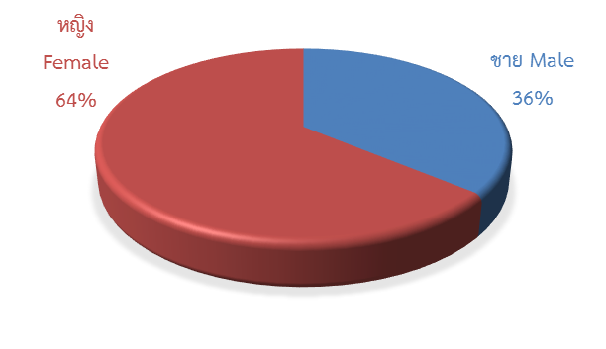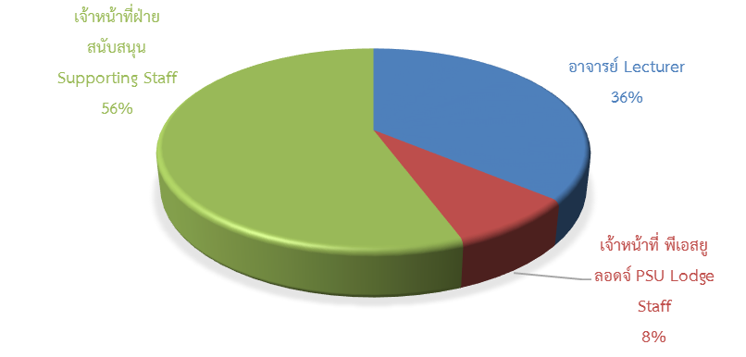

แผนภูมิที่ 2 ระดับความพึงพอใจต่อด้านต่างๆ ของการจัดกิจกรรม
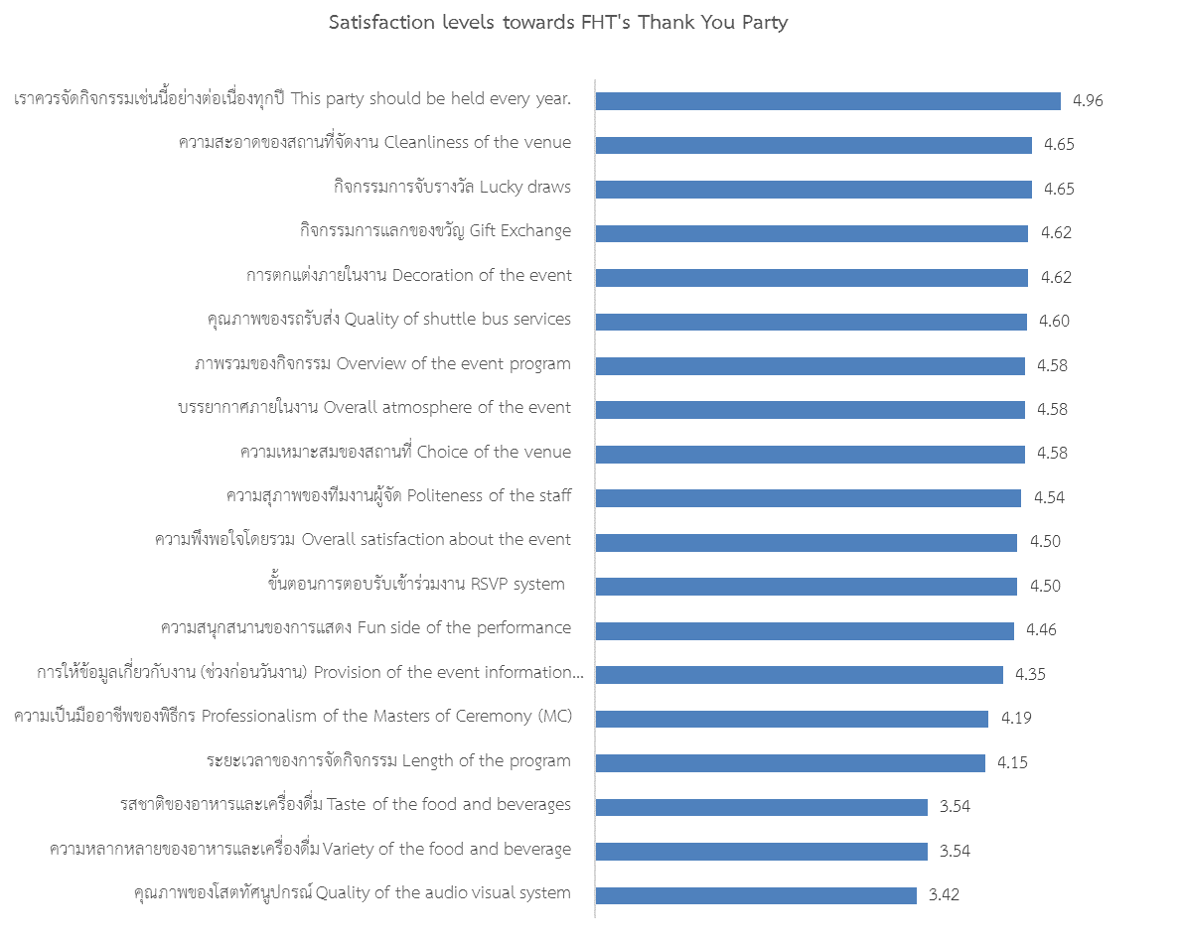
ดังแสดงในแผนภูมิที่ 2 ประเด็นที่ผู้ตอบแบบสอบถามพึงพอใจสูงสุด ประกอบด้วย ความสะอาดของสถานที่จัดงาน กิจกรรมการจับรางวัล Lucky draw กิจกรรมการแลกของขวัญ และการตกแต่งภายในงาน (ค่าเฉลี่ย 4.65-4.62) นอกจากนี้ ผู้เข้าร่วมงานมีความคิดเห็นด้วยเป็นอย่างยิ่งว่าควรจัดกิจกรรมดังกล่าวต่อเนื่องทุกปี (คิดเป็นค่าเฉลี่ย 4.96) แต่อย่างไรก็ตาม ประเด็นที่ได้รับระดับความพึงพอใจต่ำ ประกอบด้วย คุณภาพของโสตทัศนูปกรณ์ ความหลากหลายของอาหารและเครื่องดื่ม และรสชาติของอาหารและเครื่องดื่ม ซึ่งได้ค่าเฉลี่ยระหว่าง 3.42 - 3.54
------------------------------------------------------------- คณะกรรมการดำเนินงานกิจกรรมด้านสวัสดิการขวัญและกำลังใจ

